
泸县梁才学校最美学生事迹展示
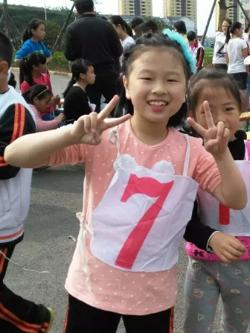 |  | 姓名:陈俊姿
 |  | 年龄：8
 |  | 班主任：李杨
 |  | 爱好、特长：绘画、舞蹈、阅读、跑步
天真童言：书籍和舞蹈陪伴我在梁才大家庭里茁壮成长。
主 要 事 迹 | - 陈俊姿同学是三（1）班的文娱班长，她热爱学习、团结同学，兴趣爱好广泛，性格阳光外向，温柔可爱，是同学们的好伙伴，老师的得力小助手。  - 陈俊姿同学入学以来认真学习、成绩优异，几乎每学期荣获洪亮奖学金。  - 陈俊姿同学的特色作业在暑假作业展评中荣获二等奖。  - 陈俊姿同学的国庆节特色作业在作业评比中荣获一等奖。  - 陈俊姿同学多次入选学校舞蹈社团编排的舞蹈，表现优秀。
评审组意见
2016 年 9月

